ГОСТ 25604-83 Сменные головки. Типы и основные размеры (с Изменениями N 1, 2)
ГОСТ 25604-83*
_______________________
* Обозначение стандарта.
Измененная редакция, Изм. N 2.
Группа Г24
ГОСУДАРСТВЕННЫЙ СТАНДАРТ СОЮЗА ССР
СМЕННЫЕ ГОЛОВКИ
Типы и основные размеры
Interchangeable heads. Types and basic dimensions
ОКП 39 2659
Дата введения 1984-01-01
ВВЕДЕН В ДЕЙСТВИЕ постановлением Государственного комитета СССР по стандартам от 21 января 1983 г. N 296
ВЗАМЕН ГОСТ 3329-75, в части разд.1 и ГОСТ 22405-77
ПЕРЕИЗДАНИЕ (июль 1986 г.) с Изменением N 1, утвержденным в октябре 1985 г. (ИУС 1-86).
ВНЕСЕНО Изменение N 2, принятое и введенное в действие Постановлением Комитета стандартизации и метрологии от 28.12.91 N 2292 с 01.01.93
1. Настоящий стандарт распространяется на сменные головки к торцовым ключам с присоединительными квадратами по ГОСТ 24372-80, изготовляемые для нужд народного хозяйства и для экспорта.
Стандарт не распространяется на сменные головки для свечей зажигания двигателей.
Стандарт полностью соответствует СТ СЭВ 601-84.
Требования пп.1-5, 7, 9 и 13 настоящего стандарта являются обязательными, другие требования - рекомендуемыми.
(Измененная редакция, Изм. N 2).
2. Сменные головки должны изготовляться типов:
А - с внутренним шестигранным зевом размерами от 3,2 до 80 мм;
Б - с наружным шестигранным зевом размерами от 5 до 17 мм;
В - с внутренним четырехгранным зевом размерами от 3,15 до 25 мм.
3. Основные размеры сменных головок должны соответствовать: типа А - указанным на черт.1 и в табл.1, типа Б - на черт.2 и в табл.2, типа В - на черт.3 и в табл.3.
2, 3. (Измененная редакция, Изм. N 1).
4. Сменные головки типа А должны изготовляться нормальной и повышенной степеней точности по ГОСТ 2838-80.

Черт.1. ТИП А
ТИП А
Сменная головка с размером стороны присоединительного
квадрата =6,3; 10; 12,5; 20 мм
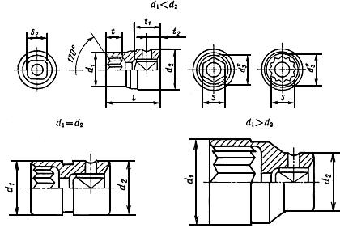
Сменная головка с размером стороны присоединительного
квадрата =25 мм
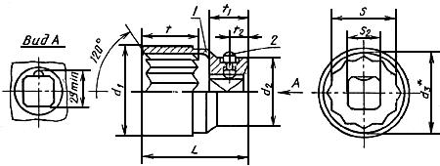
________________
* Размер для справок.
1 - головка; 2 - толкатель
Черт.1
Таблица 1
мм
Обозначение головок | При- меня- емость | Размер зева |  | Размер стороны присоедини- тельного квадрата | (пред. откл. 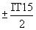 | , не более |  | (пред. откл. 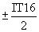)
 |  | Ряд 1 | Ряд 2 |  |  |  |  |  | не менее |  | Номин. | Пред. откл.
7812-0451 |  | 3,2 | - | 6,3 | 6,0 | 12 | 3,7 | 25 | 3 | 8 | 4 | ±0,18
7812-0452 |  | 4,0 | - |  | 7,0 |  | 5,0 |  | 4
7812-0453 |  | 5,0 | - |  | 8,5 |  | 6,2
7812-0454 |  | 5,5 | - |  | 9,0 |  | 6,8 |  | 5
7812-0455 |  | - | 6,0 |  | 9,5 |  | 7,5
7812-0456 |  | 7,0 | - |  | 11,0 |  | 8,5
7812-0457 |  | 8,0 | - |  | 12,0 |  | 9,6 |  | 6
7812-0458 |  | - | 9,0 |  | 13,0 | 13 | 11,0
7812-0459 |  | 10,0 | - |  | 15,0 | 15 | 12,0 |  | 8
7812-0461 |  | - | 11,0 |  | 16,0 | 16 | 13,5
7812-0462 |  | 12,0 | - |  | 18,0 | 17 | 14,5
7812-0463 |  | 13,0 | - |  | 20,0 | 19 | 15,7
7812-0464 |  | 14,0 | - |  |  | 20 | 17,0 |  | 10
7812-0465 |  | 7 | - | 10 | 11,0 | 18,5 | 8,5 | 23 | 5 | 11,5 | 5,5
7812-0466 |  | 8 | - |  | 12,0 |  | 9,6 |  | 6
7812-0467 |  | - | 9 |  | 13,0 | 20 | 11,0
7812-0468 |  | 10 | - |  | 15,0 |  | 12,0 | 25 | 8
7812-0469 |  | - | 11 |  | 16,0 |  | 13,5
7812-0471 |  | 12 | - |  | 17,5 |  | 14,5
7812-0472 |  | 13 | - |  | 18,5 |  | 15,7 | 27
7812-0473 |  | 14 | - |  | 20,0 |  | 17,0 |  | 10
7812-0474 |  | - | 15 |  |  | 24 | 18,2
7812-0475 |  | - | 16 |  | 24,0 |  | 19,2 | 29 | 12
7812-0476 |  | 17 | - |  |  |  | 20,5
7812-0477 |  | - | 18 |  | 26,5 |  | 21,6 | 32 | 14
7812-0478 |  | 19 | - |  |  |  | 23,8
7812-0479 |  | - | 20 |  | 28,0 |  |  |  | 16
7812-0481 |  | - | 21
7812-0482 |  | 22 | - |  | 30,0 |  | 26,2
7812-0483 |  | 10 | - | 12,5 | 16,0 |  | 12,0 |  | 8 | 16 | 8 | ±0,22
7812-0484 |  | - | 11 |  | 16,5 |  | 13,5
7812-0485 |  | 12 | - |  | 18,0 |  | 14,5
7612-0486 |  | 13 | - |  | 19,0 |  | 15,7 | 34 | 10
7812-0487 |  | 14 | - |  | 20,5 |  | 17,0
7812-0488 |  | - | 15 |  | 22,0 | 24 | 18,2
7812-0489 |  | - | 16 |  | 23,0 | 26 | 19,2 | 36 | 12
7812-0491 |  | 17 | - |  | 24,0 |  | 20,5
7812-0492 |  | - | 18 |  | 26,0 |  | 21,6 | 38 | 14
7812-0493 |  | 19 | - |  |  |  | 22,8
7812-0494 |  | - | 20 |  | 28,0 | 28 | 23,8
7812-0495 |  | - | 21 |  | 30,0 |  | 25,2 | 40 | 16
7812-0496 |  | 22 | - |  |  |  | 26,2
7812-0497 |  | - | 23 |  | 32,0 | 30 | 27,4 | 42 | 18
7812-0498 |  | 24 | - |  |  |  | 28,6
7812-0499 |  | - | 25 |  | 34,0 |  | 29,8 | 45 | 20
7812-0501 |  | - | 26 |  | 35 |  | 31,0
7812-0502 |  | 27 | - |  | 36 |  | 32,2
7812-0503 |  | - | 28 |  | 37 |  | 33,4
7812-0504 |  | 30 | - |  | 40 |  | 35,6 | 48 | 22
7812-0505 |  | 32 | - |  | 43 |  | 38,5 | 50 | 24
7812-0506 |  | 22 | - | 20 | 32 | 34 | 26,2 |  | 16 | 24 | 10 | ±0,27
7812-0507 |  | - | 23 |  | 34 | 36 | 27,4 | 52 | 18
7812-0508 |  | 24 | - |  | 35,5 |  | 28,6
7812-0509 |  | - | 25 |  | 38 |  | 29,8 | 55 | 20
7812-0511 |  | - | 26 |  |  |  | 31,0
7812-0512 |  | 27 | - |  | 39,5 |  | 32,2
7812-0513 |  | - | 28 |  |  |  | 33,4 | 58 | 22
7812-0514 |  | 30 | - |  | 43 |  | 35,6
7812-0515 |  | 32 | - |  | 45,5 |  | 38,5 | 60 | 24
7812-0516 |  | 36 | - |  | 50,5 |  | 43,0 | 65 | 27
7812-0517 |  | 41 | - |  | 57 | 38 | 49,2 | 70 | 30
7812-0518 |  | 46 | - |  | 63 | 40 | 55 | 72 | 32
7812-0519 |  | 50 | - |  | 68 |  | 59,8 | 75 | 34
7812-0521 |  | 55 | - |  | 74 |  | 65,5 | 80 | 38
7812-0522 |  | 32 | - | 25 | 46 | 48 | 38,5 | 75 | 24 | 29 | 15
7812-0523 |  | 36 | - |  | 53 |  | 43 |  | 27
7812-0524 |  | 41 | - |  | 57 |  | 49,2 |  | 30
7812-0525 |  | 46 | - |  | 66 |  | 55 |  | 32
7812-0526 |  | 50 | - |  | 71 | 50 | 59,8 | 80 | 34
7812-0527 |  | 55 | - |  | 77 |  | 65,5 | 85 | 38
7812-0528 |  | 60 | - |  | 83 | 52 | 71,5 |  | 42
7812-0529 |  | 65 | - |  | 86 |  | 77,5 | 90 | 45
7812-0531 |  | 70 | - |  | 92 |  | 83,0
7812-0532 |  | 75 | - |  | 98 |  | 89 | 95 | 50
7812-0533 |  | - | 80 |  | 104 |  | 95
Примечания:
1. Сменные головки с размером зева по ряду 2 применять не рекомендуется.
2. Допускается для размеров стороны присоединительных квадратов =10 мм и =12,5 мм увеличить размер на 1 мм.

Черт.2. ТИП Б
ТИП Б
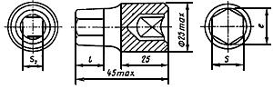
________________
* Размер для справок
Черт.2
Таблица 2
мм
Обозначение головок | Применя- емость
 |  | Номин. | Пред.  откл. |  | не менее
7812-2555 |  | 5 | h10 | 6,3 | 6 | 5,60
7812-0541 |  |  |  | 12,5
7812-2556 |  | 6 |  | 6,3 |  | 6,73
7812-0542 |  |  |  | 12,5
7812-2557 |  | 8 |  | 6,3 | 9 | 8,98
7812-0543 |  |  |  | 12,5
7812-0544 |  | 10 | h11 |  |  | 11,24
7812-0545 |  | (12) |  |  | 12 | 13,44
7812-0546 |  | (14) |  |  | 16 | 15,70
7812-0547 |  | (17) |  |  |  | 19,09
Примечание. Размеры, указанные в скобках, применять не рекомендуется.

Черт.3. ТИП В
ТИП В
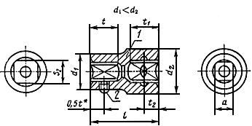

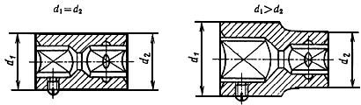
________________
* Размер для справок
1 - головка; 2 - винт по ГОСТ 1477-84
Черт.3
Примечание к черт.1-3. В сменных головках между отверстиями зева и присоединительного квадрата не должно быть перемычки.
5. Сменные головки типа А должны быть изготовлены с одинарным шестигранником.
Допускается по заказу потребителя изготовлять головки со сдвоенным шестигранником с размерами под ключ свыше 12 мм.
6. По заказу потребителя головки с присоединительными квадратами с размером стороны 6,3 и 10 мм допускается изготовлять без конструктивных элементов для фиксации.
7. Поле допуска резьбы резьбовых отверстий - 7Н по ГОСТ 16093-81.
8. Сменные головки, предназначенные для комплектации наборов, допускается изготовлять с другими размерами зевов, указанным в табл.1, при условии обеспечения прочности по ГОСТ 25605-83.
9. Технические условия - по ГОСТ 25605-83.
10. Конструктивные элементы для фиксации головок на приводных частях торцовых ключей указаны в рекомендуемом приложении 1.
11. Конструкция и размеры толкателя указаны в рекомендуемом приложении 2.
12. Расположение и размеры накатки на головках указаны в рекомендуемом приложении 3.
Таблица 3
Размеры в мм
Обозна-  чение  головок | При- меняе- мость | Размер стороны присое- дини- тель- ного квад- рата | (пред. откл. D11) | (пред. откл. 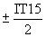 ) | ,  не более | (пред. откл. 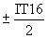) |  |  |  |  | Винт  по ГОСТ 1477-84  Кол. 1
 |  |  |  |  |  |  | не менее |  | Но- мин. | Пред. откл.
6910-0261 |  | 6,3 | 3,15 | 7,5 | 12 | 25 | 6 | 8 | 4 | ±0,18 | В.М3-6gх4.14 Н.05
6910-0262 |  |  | 3,55 | 8
6910-0263 |  |  | 4 | 8,5
6910-0264 |  |  | 4,5 | 9
6910-0265 |  |  | 5 | 9,5 |  |  | 8 |  |  |  | В.М4-6gх4.14 Н.05
6910-0266 |  |  | 5,6 | 12,0
6910-0267 |  |  | 6,3 | 13,5 |  |  | 10
6910-0268 |  |  | 7,1 | 14,5
6910-0269 |  |  | 8 | 15,5 |  |  |  |  |  |  | В.М5-6gх5.14 Н.05
6910-0271 |  |  | 9 | 16,5
6910-0272 |  |  | 10 | 18,5 |  |  | 12 |  |  |  | В.М6-6gх6.14 Н.05
6910-0273 |  | 10 | 8 | 15,5 | 20 | 28 | 10 | 11,5 | 5,5 | ±0,18 | В.М5-6gх5.14 Н.05
6910-0274 |  |  | 9 | 16,5 |  |  | 13 |  |  |  | В.М6-6gх6.14 Н.05
6910-0275 |  |  | 10 | 18,5
6910-0276 |  |  | 11,2 | 20 |  | 32
6910-0277 |  |  | 12,5 | 22,5 |  |  | 16 |  |  |  | В.М8-6gх8.14 Н.05
6910-0278 |  |  | 14 | 25 |  | 34 | 18
6910-0279 |  |  | 16 | 27
6910-0281 |  | 12,5 | 10 | 18 | 26 | 35 | 13 | 16 | 8 | ±0,22 | В.М6-6gх6.14 Н.05
6910-0282 |  |  | 11,2 | 20
6910-0283 |  |  | 12,5 | 22 |  |  | 16 |  |  |  | В.М8-6gх8.14 Н.05
6910-0284 |  |  | 14 | 25 | 28 | 40 | 18
6910-0285 |  |  | 16 | 27
6910-0286 |  |  | 18 | 31 | 30 | 45 | 22 |  |  |  | В.М10-6gх10.14 Н.05
6910-0287 |  |  | 20 | 34
6910-0366 |  | 20 | 22,4 | 38 | 38 | 60 | 26 | 24 | 10,2 | ±0,27
6910-0367 |  | 25 | 25 | 43 | 43 | 65 | 28 | 29 | 15 | ±0,27
Пример условного обозначения сменной головки типа В с размером стороны присоединительного квадрата =12,5 мм, с размером =16 мм, с шероховатостью поверхности исполнения 1, с покрытием Х9:
Головка 6910-0285 1 Х9 ГОСТ 25604-83
13. Размеры сменных головок с внутренним шестигранным зевом к ручным торцовым ключам по настоящему стандарту (ИСО 2725-87) указаны в приложении 4.
(Введен дополнительно, Изм. N 2).
ПРИЛОЖЕНИЕ 1
Рекомендуемое
КОНСТРУКТИВНЫЕ ИСПОЛНЕНИЯ ЭЛЕМЕНТОВ ДЛЯ ФИКСАЦИИ
ГОЛОВОК НА ПРИВОДНЫХ ЧАСТЯХ ТОРЦОВЫХ КЛЮЧЕЙ

Чертеж
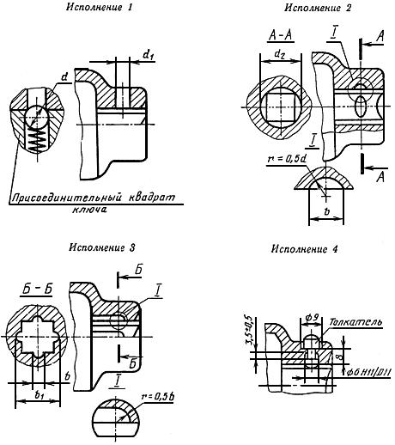
мм
Размер стороны присоединительного квадрата | Для размеров зева | (пред. откл. ±0,5)
6,3 | 3,2-14 | 3 | 2,8 | - | - | -
10 | 7-22 | 5 | 4,6 | 13 | 4,6 | -
12,5 | 10-32 | 6 | 5,6 | 16 | 5,6 | 16
20 | 22-55 | 7 | 6 | 24 | 6 | 24
25 | 32-80 | - | - | - | - | -
Предельные отклонения размеров и должны соответствовать предельным отклонениям присоединительного квадрата отверстия, остальных неуказанных размеров: отверстий - по Н14, валов - h14.
(Измененная редакция, Изм. N 1)

ПРИЛОЖЕНИЕ 2 (рекомендуемое). КОНСТРУКЦИЯ И РАЗМЕРЫ ТОЛКАТЕЛЯ
ПРИЛОЖЕНИЕ 2
Рекомендуемое

Чертеж
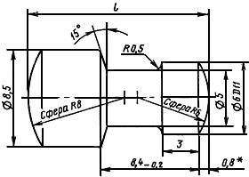
________________
* Размер для справок.
Размер стороны присоединительного квадрата | Размер зева | (пред. откл. по h14)
25 | 32, 36, 41, 46 | 16
 | 50, 55 | 17
 | 60; 70; 75; 80 | 18

ПРИЛОЖЕНИЕ 3 (рекомендуемое). РАЗМЕРЫ НАКАТКИ И МЕСТА ЕЕ РАСПОЛОЖЕНИЯ НА СМЕННЫХ ГОЛОВКАХ
ПРИЛОЖЕНИЕ 3
Рекомендуемое

Чертеж
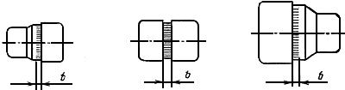

Размер стороны присоединительного квадрата
6,3 | 3,0-3,5
10 | 3,0-4,0
12,5 | 4,0-5,0
20; 25 | 5,0-6,0
Примечание. Остальные размеры накатки - по ГОСТ 21474-75.

ПРИЛОЖЕНИЕ 4 (обязательное). Размеры сменных головок с внутренним шестигранным зевом к ручным торцовым ключам по настоящему стандарту (ИСО 2725-87)
ПРИЛОЖЕНИЕ 4
Обязательное

Чертеж
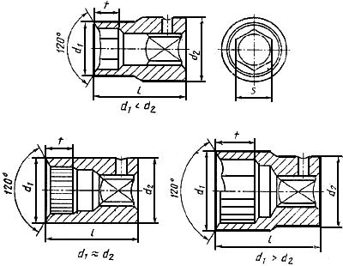
мм
Раз- меры  зевов |  | Присоединительные квадраты
 |  | 6,3 |  |  |  | 10 |  |  |  | 12,5 |  |  |  | 20 |  |  |  | 25
 | ,  не ме- нее | не более |  | нор- маль- ные, не бо- лее | удли- нен- ные, не ме- нее | не более |  | нор- маль- ные, не более | Удли- нен- ные, не ме- нее | не более |  | нор- маль- ные, не бо- лее | Удли- нен- ные, не ме- нее | не более |  | нор- маль- ные, не бо- лее | удли- нен- ные, не ме- нее | не более |  | нор- маль- ные, не бо- лее
3,2 | 1,6 | 5,9 | 12 | 25 | 46
4 | 2 | 6,9
5 | 2,5 | 8,2
5,5 | 3 | 8,8
6 | 3,5 | 9,4
7 | 4 | 11,0 |  |  |  | 11,0 | 20 | 32 | 45
8 | 5 | 12,2 |  |  |  | 12,2
9 | 6 | 13,5 | 14 |  |  | 13,5
10 | 6 | 14,7 | 15 |  |  | 14,7 |  |  |  | 15,5 | 24 | 40 | 75
11 | 7 | 16,0 | 16 |  |  | 16,0 |  |  |  | 16,7
12 | 8 | 17,2 | 17 |  |  | 17,2 |  |  |  | 18,0
13 |  | 18,5 | 19 |  |  | 18,5 |  |  |  | 19,2
14 | 10 | 19,7 | 20 |  |  | 19,7 | 24 |  |  | 20,5
15 |  |  |  |  |  | 21,0 |  |  |  | 21,7
16 |  |  |  |  |  | 22,2 |  | 35 | 60 | 23,0 | 25
17 |  |  |  |  |  | 23,5 |  |  |  | 24,2
18 | 12 |  |  |  |  | 24,7 |  |  |  | 25,5 | 27 | 42
19 |  |  |  |  |  | 26,0 |  |  |  | 26,7
21 | 14 |  |  |  |  | 28,5 |  | 38 |  | 29,2 | 30 | 44 |  | 32,1 | 40 | 55 | 85
22 |  |  |  |  |  | 29,7 |  |  |  | 30,5 |  |  |  | 33,3
24 | 16 |  |  |  |  |  |  |  |  | 33,0 | 31 | 46 |  | 35,8
27 | 18 |  |  |  |  |  |  |  |  | 36,7 | 34 | 48 |  | 39,6 |  | 60
30 | 20 |  |  |  |  |  |  |  |  | 40,5 | 38 | 50 |  | 43,3 | 43
32 | 22 |  |  |  |  |  |  |  |  | 43,0 | 41 |  |  | 45,8
34 | 24 |  |  |  |  |  |  |  |  |  |  |  |  | 48,3 | 45 | 65
36 |  |  |  |  |  |  |  |  |  |  |  |  |  | 50,8
41 | 27 |  |  |  |  |  |  |  |  |  |  |  |  | 57,1 | 48 | 70
46 | 30 |  |  |  |  |  |  |  |  |  |  |  |  | 63,3 | 50 | 75 | 100 | 66,4 | 55 | 80
50 | 33 |  |  |  |  |  |  |  |  |  |  |  |  | 68,3 |  | 80 |  | 71,4 |  | 85
55 | 36 |  |  |  |  |  |  |  |  |  |  |  |  | 74,6 | 57 | 85 |  | 77,6 | 57 | 90
60 | 39 |  |  |  |  |  |  |  |  |  |  |  |  |  |  |  |  | 83,9 | 61 | 95

ПРИЛОЖЕНИЕ 4. (Введено дополнительно, Изм. N 2).

ПРИЛОЖЕНИЕ 5 (справочное). Соответствие настоящего стандарта стандарту ИСО 2725-87
ПРИЛОЖЕНИЕ 5
Справочное
Размеры сменных головок установленные в приложении 4 настоящего стандарта соответствуют размерам сменных головок для ручного инструмента, приведенных в ИСО 2725-87.
В настоящем стандарте дополнительно по отношению к стандарту ИСО регламентированы размеры сменных головок для ручного инструмента с наружным шестигранным и внутренним четырехгранным зевом, а также конструктивные исполнения сменных головок.
ПРИЛОЖЕНИЕ 5. (Введено дополнительно, Изм. N 2).

